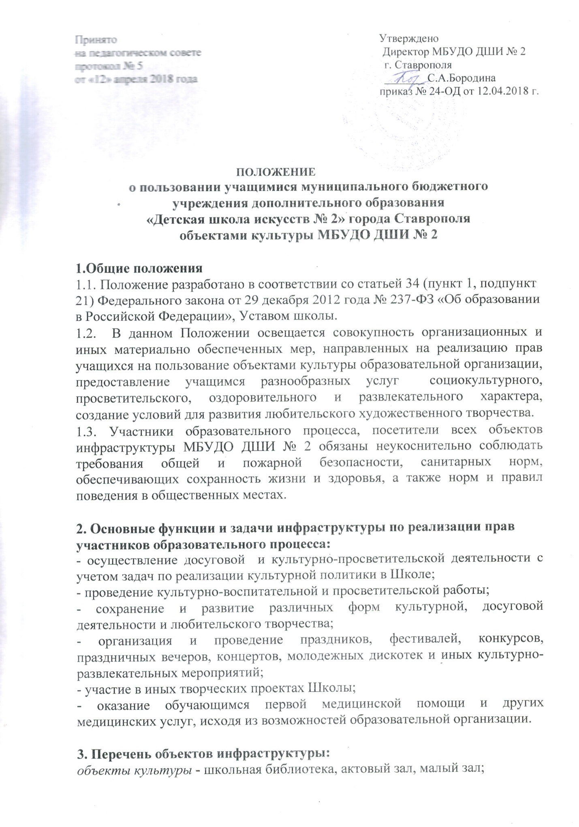

4. Правила пользования объектами инфраструктуры образовательной организации:
Объекты культуры:
школьная библиотека, актовый зал, малый зал.
Школьная библиотека.
Помещение школьной библиотеки используется для реализации потребностей учащихся в ознакомлении с различными видами учебно-методической литературы, обеспечении их необходимыми нотными и учебными материалами для реализации учебного процесса.
Индивидуальное посещение библиотеки учащимися осуществляется во внеурочное время и во время перемен согласно графика работы библиотеки. Учащиеся должны бережно относиться к полученной литературе, не допускать ее порчи, а также сдавать книги в установленное время. В библиотеке не допускается шум, громкий разговор.
Запрещено хранение в библиотеке литературы, содержащей экстремистские материалы, а также материалы, которые могут причинить вред психическому и нравственному здоровью ребенка.
Актовый зал.
Помещение актового зала используется для проведения различного вида собраний, общешкольных культурно-массовых мероприятий, концертов, спектаклей, фестивалей, конкурсов и других мероприятий.
Малый зал.
Помещения малого зала используется для проведения репетиций творческих коллективов школы, проведения собраний отделений, классных концертов.

